TRƯỜNG ĐẠI HỌC BÁCH KHOA - ĐẠI HỌC ĐÀ NẴNG
Khoa: Kỹ thuật điện tử - Viễn thông
PBL 1: Lập trình
Sinh viên thực hiện:
01. Võ Lê Anh Hiếu Lớp: 25DT3 MSSV: 106250233
02.Nguyễn Xuân Minh Hoàng Lớp: 25DT4 MSSV: 106250287



Giảng viên: Văn Phú Tuấn
Năm thực hiện: 2026

Bảng phân công nhiệm vụ và mức độ đóng góp của thành viên:
Tên thành viên | MSSV | Nhiệm vụ được phân công | Mức độ đóng góp(%)
- Võ Lê Anh Hiếu | 106250233 | - Thiết kế chức năng tạo hóa đơn, quản lý ca trực, lưu và đọc lịch trực (lichtruc.txt)  - Xử lý menu (thêm/xóa/sửa/tìm kiếm), lưu và đọc dữ liệu từ file (menu.txt), kiểm thử và sửa lỗi chương trình.  - Viết báo cáo, làm slide thuyết minh. | 52
- Nguyễn Xuân Minh Hoàng | 106250287 | - Thiết kế cấu trúc chương trình, xây dựng menu, class MonAn, HoaDon.  - Thiết kế class quanly, phân quyền(Quản lý/nhân viên/ khách hàng)  - Viết báo cáo, làm slide thuyết minh | 48
MỤC LỤC
LỜI MỞ ĐẦU ............................................................................................... 1
CHƯƠNG 1. GIỚI THIỆU ĐỀ TÀI ........................................................... 2
1.1. Giới thiệu đề tài ........................................................................... 2
1.2. Mục tiêu xây dựng chương trình ................................................. 2
CHƯƠNG 2. PHÂN TÍCH VÀ THIẾT KẾ ................................................ 4
2.1. Phân tích yêu cầu .......................................................................... 4
2.2. Thiết kế chức năng ....................................................................... 5
2.3. Thiết kế cấu trúc dữ liệu và lớp .................................................... 6
CHƯƠNG 3. XÂY DỰNG CHƯƠNG TRÌNH ........................................... 8
3.1. Chức năng Quản lý ....................................................................... 8
3.2. Chức năng Nhân viên .................................................................. 10
3.3. Chức năng Khách hàng ............................................................... 12
3.4. Quản lý menu .............................................................................. 14
3.5. Quản lý ca trực ............................................................................ 16
3.6. Tạo hóa đơn và tính tiền .............................................................. 18
3.7. Lưu và đọc dữ liệu từ file ............................................................ 20
CHƯƠNG 4. KẾT QUẢ VÀ ĐÁNH GIÁ ................................................... 22
4.1. Kết quả đạt được .......................................................................... 22
4.2. Hạn chế ........................................................................................ 23
4.3. Hướng phát triển .......................................................................... 24
KẾT LUẬN ................................................................................................... 25
TÀI LIỆU THAM KHẢO ........................................................................... 26
PHỤ LỤC ...................................................................................................... 27

Chương 1. Giới thiệu đề tài
1.1. Giới thiệu đề tài.
Trong bối cảnh nhu cầu số hóa ngày càng phát triển, việc ứng dụng công nghệ thông tin vào hoạt động quản lý nhà hàng giúp nâng cao hiệu quả vận hành, giảm sai sót và tiết kiệm thời gian xử lý công việc. Đối với các nhà hàng thức ăn nhanh như hamburger, việc quản lý thực đơn, tạo hóa đơn, phân công ca trực nhân viên và lưu trữ dữ liệu là những công việc diễn ra thường xuyên.
Xuất phát từ thực tế đó, nhóm thực hiện đề tài số 7 “Xây dựng chương trình quản lý nhà hàng Hamburger bằng ngôn ngữ C++”. Chương trình được xây dựng theo mô hình chạy trên môi trường console, sử dụng lập trình hướng đối tượng kết hợp với đọc/ghi dữ liệu từ tệp để mô phỏng các chức năng cơ bản của một hệ thống quản lý nhà hàng.
Đề tài giúp nhóm củng cố kiến thức về cấu trúc dữ liệu, lập trình hướng đối tượng (OOP), xử lý tệp, xây dựng menu chức năng và tổ chức chương trình thành nhiều lớp riêng biệt.

1.2. Mục tiêu và xây dựng chương trình
Chương trình được xây dựng nhằm đạt các mục tiêu sau:
- Xây dựng hệ thống quản lý nhà hàng Hamburger bằng ngôn ngữ C++.
- Thiết kế menu hiển thị danh sách món ăn và đồ uống.
- Cho phép khách hàng lựa chọn món và tạo hóa đơn tự động.
- Tính tổng tiền của hóa đơn dựa trên các món đã chọn.
- Hỗ trợ quản lý thêm, xóa, sửa và tìm kiếm món ăn.
- Lưu và đọc dữ liệu menu từ tệp menu.txt.
- Cho phép nhân viên đăng ký ca làm việc.
- Hỗ trợ quản lý sắp xếp và hiển thị lịch trực.
- Lưu và đọc lịch trực từ tệp lichtruc.txt.
- Áp dụng lập trình hướng đối tượng để tổ chức chương trình thành các lớp như MonAn, HoaDon, QuanLy và cấu trúc catruc.
Chương 2: Phân tích và thiết kế
2.1 Phân tích yêu cầu
a. Mô tả bài toán
Hệ thống quản lý nhà hàng Burger Cortis được xây dựng nhằm hỗ trợ quản lý thực đơn, quản lý ca trực nhân viên và hỗ trợ khách hàng đặt món, tạo hóa đơn trên môi trường console.
Chương trình cho phép ba nhóm người dùng:
- Quản lý
- Nhân viên
- Khách hàng
Mỗi nhóm có chức năng riêng phù hợp với vai trò của mình.
b. Chức năng của quản lý
Quản lý có thể:
- Thêm/xoá món ăn mới.
- Sửa thông tin món ăn.
- Sắp xếp/quản lý lịch làm việc cho nhân viên.
2.1.3. Chức năng của nhân viên
Nhân viên có thể:
- Đăng ký ca làm việc.
- Xem lịch làm việc chính thức.
2.1.4. Chức năng của khách hàng
Khách hàng có thể:
- Xem thực đơn.
- Chọn món ăn.
- Tạo hóa đơn.
- Tính tổng tiền.
2.2. Thiết kế chức năng
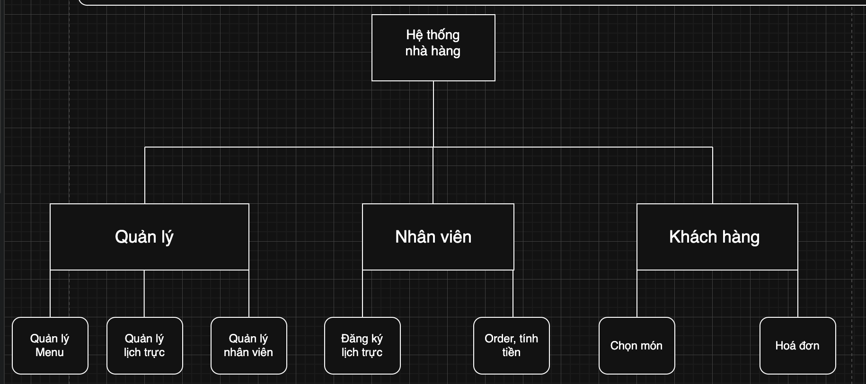
2.3. Thiết kế cấu trúc dữ liệu và lớp
a. Lớp MonAn: Dùng để lưu thông tin món ăn, bao gồm hai thuộc tính:

Biến của lớp | Kiểu dữ liệu | Ý nghĩa
tenMon | string | Tên món ăn
gia | double | Giá món ăn
*Các hàm:
setThongTin(): Gán hoặc cập nhật giá trị mới cho các thuộc tính của món ăn ở bên ngoài lớp.
getTenMon(): Trả về tên của món ăn dưới dạng chuỗi (string).
getGia(): Trả về đơn giá của món ăn dưới dạng số thực (double)
xuat(): Hiển thị thông tin chi tiết của món ăn ra màn hình console

b. Lớp HoaDon: Dùng để quản lý hoá đơn.
Thuộc tính | Kiểu
dsMon | vector
tongTien | double
stt | int
Các thuộc tính được tạo ra để thực hiện chức năng: Thêm món, tính tổng tiền, xuất hoá đơn.

c. Cấu trúc catruc: Dùng để lưu thông tin ca làm việc.

Thuộc tính | Ý nghĩa
idCa | Mã ca
tenCa | Tên ca
thu | Thứ trong tuần
dsnhanviendangky | Danh sách đăng ký
Dsnhanvientrucchinhthuc | Danh sách chính thức

d. Lớp Quanly: Đây là trung tâm của hệ thống nhà hàng.
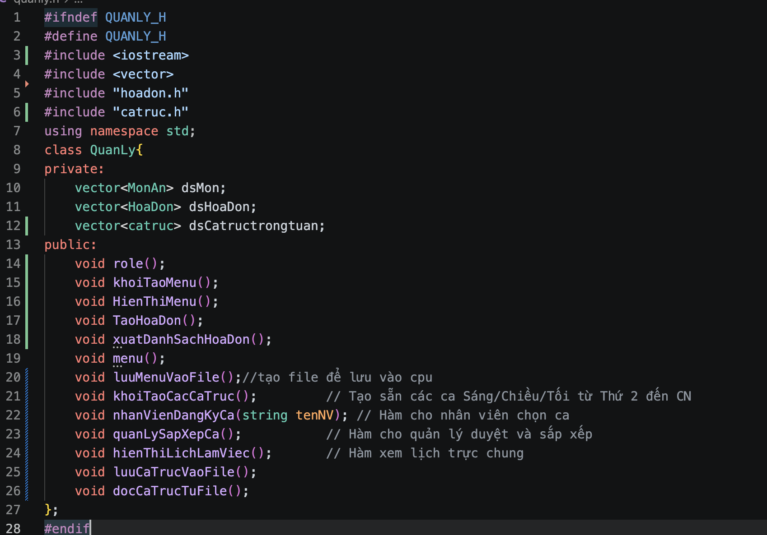
Chức năng:
- Quản lý menu.
- Quản lý hóa đơn.
- Quản lý ca trực.
- Phân quyền người dùng.
- Lưu dữ liệu file.
- Đọc dữ liệu file.
e. Thiết kế lưu trữ dữ liệu (Sử dụng file văn bản)
- File menu.txt: Lưu danh sách món ăn(bao gồm số thứ tự, tên món, giá)
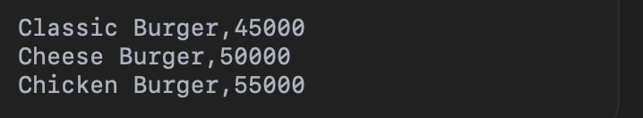
- File lichtruc.txt: Lưu lịch trực của nhân viên
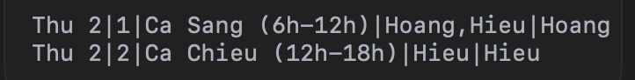

Chương 3: Xây dựng chương trình

